平成25年度

はかた伝統工芸館　講座

―福岡・博多の伝統工芸を知る―　参加者募集！

はかた伝統工芸館では、福岡・博多の伝統工芸の歴史的・文化的背景やその芸術性を学び、今日に至る伝統工芸品の素晴らしさを世代を超えてつないでいくため、博多織、博多人形、博多伝統職の会などの専門家を講師に招き、はかた伝統工芸館講座「福岡・博多の伝統工芸を知る」を開催します。ぜひ皆さまご参加ください。

第2回　6月2日（日）　15:00～16:30

「博多の伝統と文化」

講師　亀田均氏（博多人形師）

第1回　5月２６日（日）　15：00～16:30

「博多の伝統工芸　博多織」

講師　原田昌行氏（原田織物㈱代表取締役）

[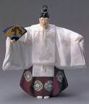](http://ord.yahoo.co.jp/o/image/SIG=12o4c153g/EXP=1367049521;_ylt=A3JvdVixM3pRDxgAmm.U3uV7;_ylu=X3oDMTBiZGdzYWtnBHZ0aWQDanBjMDAz/*-https:/hakataningyou-com.xtwo-ssl.jp/images/uploads/i_309_p8_01.jpg)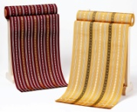

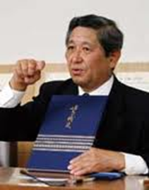

〈プロフィール〉

博多人形伝統工芸士 白彫会

（はくちょうかい）の役員で、

人形師の第一人者。

県無形文化財の博多人形師

の名人、小島与一氏に16歳

で弟子入りし、23歳で独立。

大相撲九州場所の優勝力士の博多人形、博多祇園山笠の飾り山笠、恵比寿流れの山笠などを制作している。博多祇園山笠人形師の会会長でもあり、はかた伝統工芸館1階のミニ山笠の総監修も務める。

〈プロフィール〉

博多織史編纂委員長として、

博多織770余年の編集に関

わり、５年の歳月をかけ海外は

もとより国内の各地で資料収

集に取り組み、博多織史発刊

に功績を残した。

平成23年、24年と、はかた

伝統工芸館講座の講師として、一般の参加者へ向けて博多織の素晴らしさを講義。

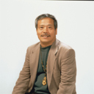

第3回　6月9日（日）　15:00～16:30

「700年の歴史と現代に息づく博多鋏」

講師　高柳晴一氏（博多伝統職の会・博多鋏）

第4回　6月16日（日）　15:00～16:30

　　　　　「伝統文化を伝える博多の町あるき

―伝統工芸と博多―」

講師　脇山静代氏

（福岡市観光案内ボランティア協会会長）

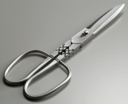



〈プロフィール〉

およそ700年前に、南宋の

帰化人である謝国明が博多に

持ち帰った「唐鋏」を原型とする

「博多鋏」。それを代々受け継

いでいる「高柳商店」4代目

であり、唯一の製造元として、

今もその火を守り続けている。

博多伝統職の会（博多鋏、博多独楽、博多曲物、博多張子、マルティグラス）の代表世話人として、伝統工芸の普及に携わっており、昨年から「博多伝統職の会展」と題して、はかた伝統工芸館での展示会を開催。

〈プロフィール〉

福岡市の小学校教員を退職

後、日本語講座ボランティア

を経て平成12年より福岡市

観光案内ボランティアの一員

に登録活動を始める。

平成23年度現在78名で構成され、会長として会の運営にあたる。

平成23年、24年とはかた伝統工芸館講座の講師となり、昨年３月には、動く、はかた伝統工芸館「博多のまち歩き」にて、参加者13名をつれてまち歩きのガイドを担当。

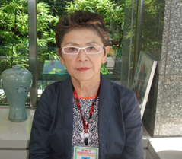

※当講座は、博多織工業組合、博多人形商工業協同組合、博多伝統職の会、福岡市観光案内ボランティア協会から講師を招き実施します。詳しくは、はかた伝統工芸館へお尋ねください。

場　所：はかた伝統工芸館　1階　企画展示室

受講料：各回500円（資料代）　※受講時に申し受けます。

対象者：市民及び受講希望者

募集定員：各回　20名（複数回申込み可、抽選により決定）

募集期間：5月15日（火）～20日（月）

応募方法：（1）FAX、メール、来館による申込みとし、抽選で受講者を決定。5月21日（火）までに受講者に連絡します。

　　　　　　 （2）一人で複数回の申込み可とします。

　　　　　　 （3）申込みの際、「受講回」、「氏名」「住所」「連絡先（電話番号、メールアドレスなど）」を伺います。

主　催：はかた伝統工芸館

協　力：博多織工業組合、博多人形商工業協同組合、博多伝統職の会、福岡市観光案内ボランティア協会

【問い合わせ先】





住所：〒８１２－００２６　福岡市博多区上川端町６－１

TEL ：０９２－４０９－５４５０

FAX ：０９２－４０９－５４６０

E-MAIL：[info@hakata-dentou-kougeikan.jp](mailto:info@hakata-dentou-kougeikan.jp)

H P ：http://hakata-dentou-kougeikan.jp